Thu gọn phân vùng hệ thống trong Windows 7
Phân vùng hệ thống (phân vùng mà hệ điều hành được cài đặt) là nơi cần được để nhiều dung lượng. Trong hầu hết các trường hợp, thiết kế phù hợp trước khi cài đặt hệ điều hành giúp bạn không phải mở rộng phân vùng này.
Tuy nhiên, cũng có số ít trường hợp cần phải thu hẹp lại phân vùng hệ thống để dành dung lượng cho phần mềm khác. Có thể, một phân vùng mới sẽ được dùng để lưu trữ những file cá nhân hay những thứ khác.
Những hệ điều hành trước đây của Microsoft có sẵn một số phương pháp để thu hẹp phân vùng. Tuy nhiên, những hệ điều hành này vẫn còn hạn chế. Một số ứng dụng ngoài có thể sử dụng để mở rộng phân vùng. Tuy nhiên, trong bài này chúng tôi muốn nói tới những công cụ có sẵn trong Windows 7.
Windows 7 cung cấp những công cụ có thể thu hẹp phân vùng một cách dễ dàng (bất kì một phân vùng nào, bao gồm cả phân vùng hệ thống).
Cũng giống như mở rộng, thu hẹp phân vùng được thực hiện bởi tính năng Extend trong Disk Management, hay lệnh DISKPART.
Chú ý:
- Khi thu hẹp một phân vùng, tất cả những dữ liệu đang có sẽ KHÔNG bị xóa. Tuy nhiên, bạn nên sử dụng một phương pháp lưu dữ liệu để phòng trừ .
- Bài báo này tập trung vào việc thu hẹp phân vùng hệ thống, nhưng bạn vẫn có thể ứng dụng để thu hẹp bất kì một phân vùng nào khác.
Thu hẹp phân vùng hệ thống không cần phải khởi động lại máy.
Cơ bản, có 2 phương pháp thu hẹp phân vùng hệ thống trong Windows 7.
Cách 1: Thu hẹp phân vùng hệ thống bằng cách sử dụng GUI
1. Đăng nhập là người quản lý.
2. Vào Control Panel > System and Maintenance > Administrative Tools > Computer Management. Bạn cũng có thể mở Computer Management bằng menu Computer, chọn Computer Management.
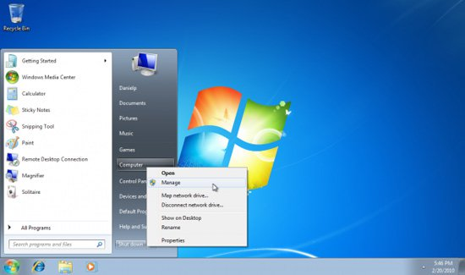
Thực tế, bạn có thể vào thẳng Disk Management MMC bằng cách gõ diskmgmt.msc ở mục tìm kiếm trong Start hoặc trong lệnh Run.
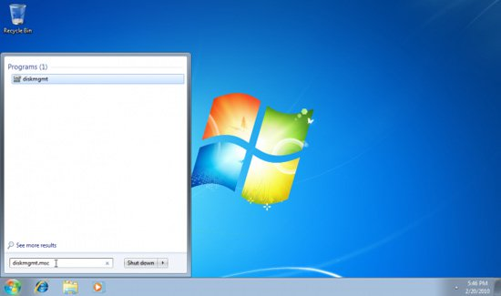
Nếu bị hỏi về mật khẩu người quản lý hoặc xác nhận, gõ mật khẩu hoặc nhấn xác nhận.
3. Mở rộng khu vực lưu trữ, vào Disk Management.
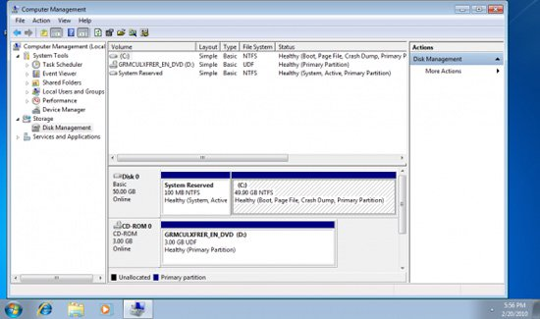
4. Chọn ổ đĩa mà bạn muốn thu hẹp, ví dụ ổ C.
5. Phải chuột vào ổ đĩa, chọn Shrink Volume
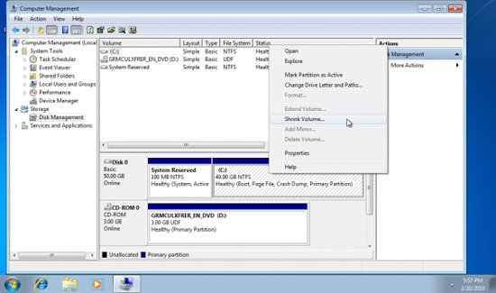
6. Quá trình sẽ mất khoảng vài giây khi hệ thống nhận dạng cấu trúc phân vùng. Chú ý rằng sẽ tốt hơn nếu phân vùng này đã được chống phân mảnh trước khi thu hẹp.
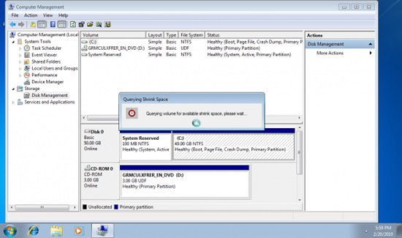
7. Quá trình nhận dạng thành công, UI sẽ hiển thị dung lượng lớn nhất có thể thu được từ phân vùng được lựa chọn. Chú ý rằng dung lượng này liên quan tới dung lượng trống thực tế của phân vùng và số file chống phân mảnh trên phân vùng đó.
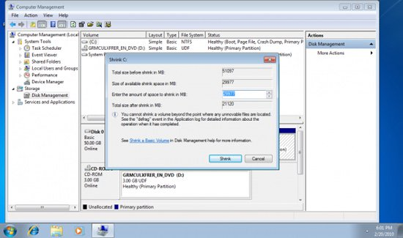
Điền dung lượng ở MB và chọn Shrink.
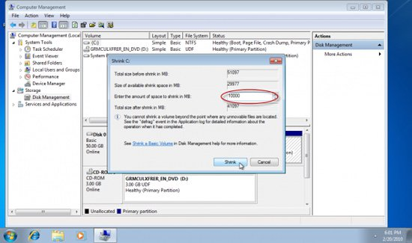
8. Quá trình sẽ hoàn thành nhanh chóng mà không cần khởi động lại. Bạn nên chú ý tới dung lượng mới của phân vùng cũng như chú ý tới dung lượng bạn chưa sử dụng.
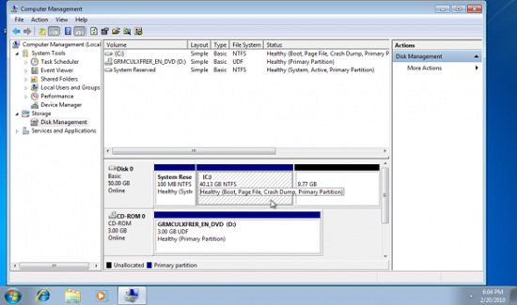

Cách 2: Thu hẹp phân vùng hệ thống bằng câu lệnh
Thu hẹp một phân vùng hay ổ đĩa có thể thực hiện bởi CLI hoặc bằng câu lệnh theo các bước sau:
1. Vào Start, gõ CMD. Tốt nhất nên chạy câu lệnh bằng quyền người quản lý. Để làm được như vậy, phải chuột vào CMD và chọn “Run as Administrator”
2. Gõ lệnh Diskpart
3. Chọn đúng phân vùng và ổ đĩa cần thu hẹp. Thông thường trong Windows 7 là ổ đĩa 0 và phân vùng 2. Tuy nhiên, bạn nên chắc chắn đã chọn đúng ổ đĩa và phân vùng trước khi tiếp tục. Bạn cũng có thể thực hiện bằng cách mở LIST để hiển thị ổ đĩa hiện thời của bạn và phân vùng trước khi thu hẹp phân vùng.
List disk: Chọn disk 0
List partition: Chọn partition 2
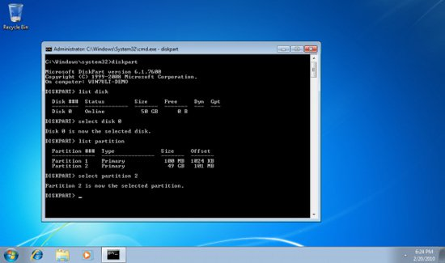
4. Khi đã chọn được đúng ổ đĩa và phân vùng, chạy lệnh SHRINK, làm giảm dung lượng của ổ đĩa đã chọn và làm trống dung lượng đĩa từ dung lượng chưa được sử dụng.
DESIRED=<N> - xác định dung lượng cần giảm của ổ đĩa. Nếu như dung lượng này không được xác định, ổ đĩa sẽ thu hẹp tới mức tối đa phần dung lượng còn trống của ổ đĩa.
MINIMUM=<N> - xác định dung lượng nhỏ nhất có thể thu hẹp được của ổ đĩa.
QUERYMAX – chuyển đổi lại số dung lượng mà ổ đĩa có thể giảm xuống (dung lượng trống trên ổ đĩa). Giá trị có thể thay đổi nếu ứng dụng vẫn đang chạy trên ổ đĩa.
Nếu dung lượng MINIMUM không được xác định, ổ đĩa sẽ giảm theo dung lượng DESIRED hoặc giảm theo dung lượng tối đa còn trống trên ổ đĩa. Nếu dung lượng MINIMUM được xác định nhưng lại không đủ dung lượng trống, lệnh này sẽ bị hủy. bạn có thể thu hẹp dung lượng của ổ đĩa bằng cách xóa hoàn toàn với chuẩn NTFS.
Ví dụ:
Shrink QUERYMAX: dùng để quay lại dung lượng lớn nhất mà ổ đĩa có thể thu hẹp được.
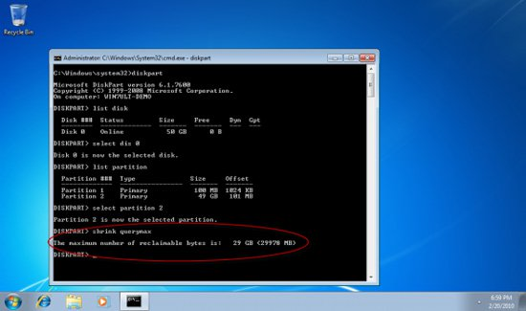
Shrink DESIRED=500 MINIMUM=250: Thu hẹp phân vùng xuống 500MB, nếu không thể giảm xuống 500MB thì sẽ giảm ít nhất 250MB.
shrink DESIRED=10000: giảm dung lượng ổ đĩa xuống 10000MB.
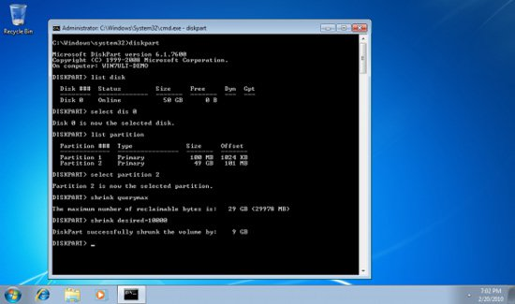
5. Bạn có thể kiểm tra dung lượng phân vùng mới bằng lệnh list
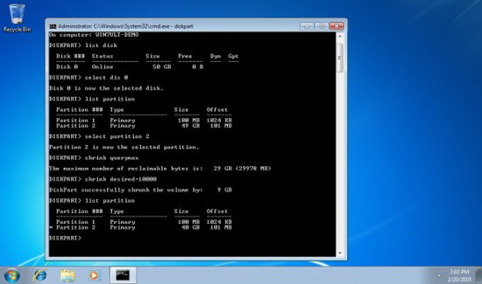
6. Thoát DISKPART bằng lệnh Exit.

